Министерство науки и высшего образования Российской Федерации НАЦИОНАЛЬНЫЙ ИССЛЕДОВАТЕЛЬСКИЙ ТОМСКИЙ ГОСУДАРСТВЕННЫЙ УНИВЕРСИТЕТ (НИ ТГУ)

Институт прикладной математики и компьютерных наук

**Отчёт по лабораторной работе №3**

по дисциплине «Интеллектуальные системы»

на тему «ПРИМЕНЕНИЕ ИСКУССТВЕННЫХ НЕЙРОННЫХ СЕТЕЙ ДЛЯ ОБРАБОТКИ ИНФОРМАЦИИ»

Выполнил

студент группы

№ 931903

И.В. Юркевич

Проверила

канд. физ.-мат. наук

О.Е. Бакланова

Томск – 2021

1. **Цель работы:**

Разработка программы, реализующей нейронную сеть для обработки информации.

1. **Постановка задачи:**

Научить нейронную сеть распознавать цифры от 0 до 9, заданные в матричном виде 5 × 7.

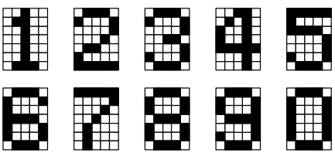

Необходимо:

1.Составить датасет для обучения нейронной сети.

2.Построить модель нейронной сети.

3.Обучить нейронную сеть.

1. **Метод решения задачи:**

Для решения поставленной задачи был выбран язык Python, нейронная сеть реализована при помощи фреймворков TensorFlow и Keras.

Датасет формировался путём матричной записи каждой цифры.

Второй шаг для формирования датасета, основывается на размножении примеров для увеличений количества примеров для обучения.

Для разметки классов данных использовалось представление OneHot. Разметка превратит классы в вектора, где число i будет отвечать вектору вывода с индексом i.

Модель нейронной сети состоит из 3 слоев:

1. Входной слой – вектор размерностью 35.

2. Скрытый слой, состоящий из 2 слоев, где в первом 32 нейрона, во втором 16 нейронов.

3. Выходной слой состоит из всех значений цифр (классы) с размерностью 10.

На скрытых слоях используется функция активации relu, на выходном softmax.

Опытным путем для обучения использовался алгоритм градиентного спуска “sgd”. В качестве функции потерь была выбрана “categorical crossentropy”. В качестве метрики оценки использовалась “accuracy”.

Для оценивания точности при обучении можно наблюдать, как на каждой эпохе модель показывает значения для тестовых данных. Предварительно эти данные были отсечены от всего датасета в пропорции 3:1.

1. **Структурная схема нейронной сети:**

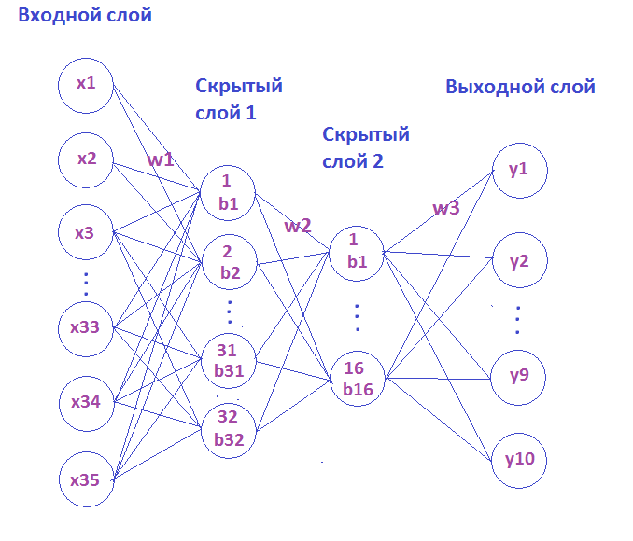

1. **Листинг программы:**

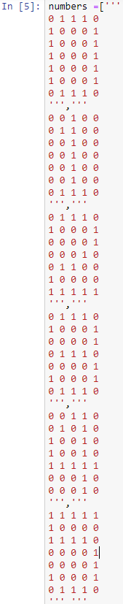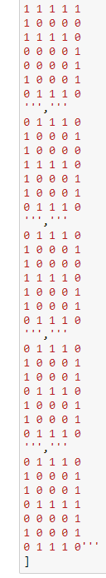

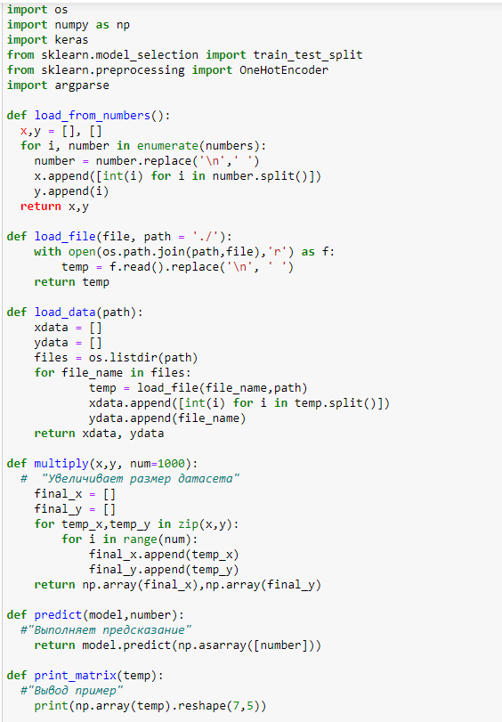

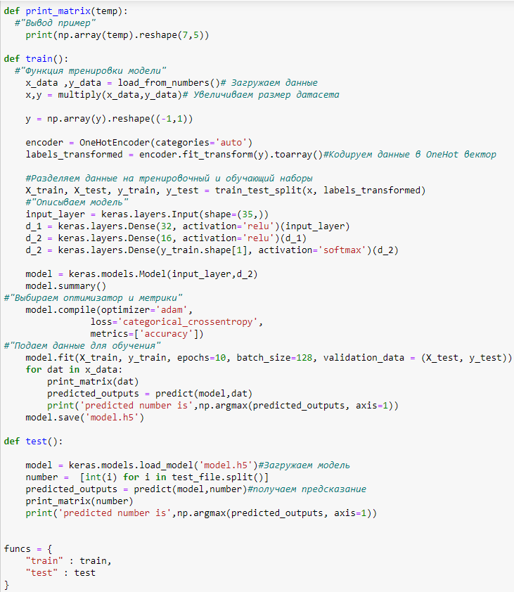

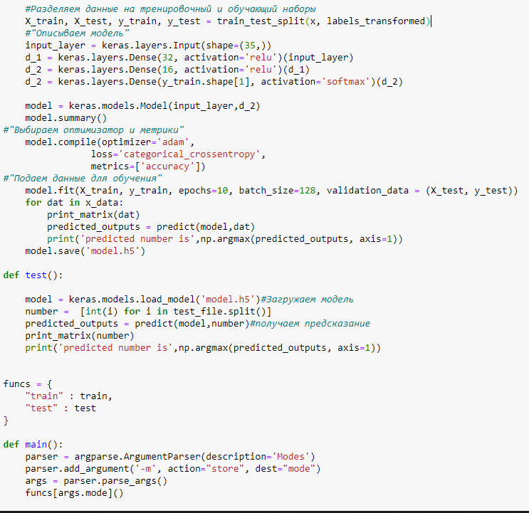

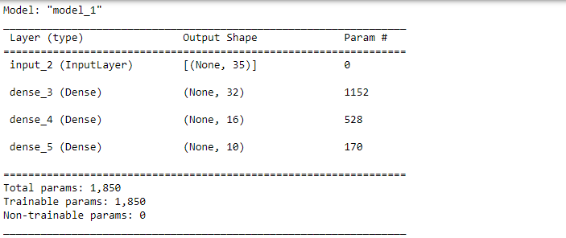

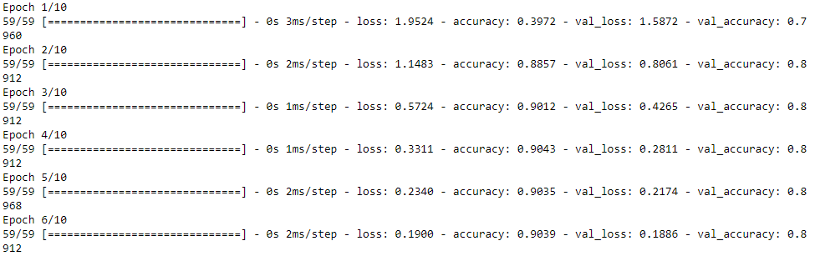

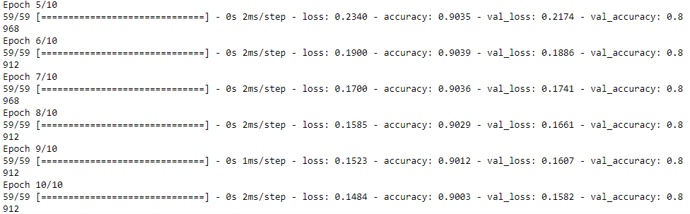

1. **Результаты работы нейронной сети:**

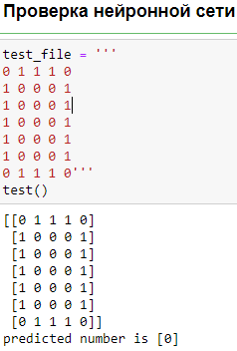

1. **Выводы:**

Была построена и обучена нейронная сеть, распознающая цифры от 0 до 9, заданные в матричном виде 5 × 7.